УДК 519.71
Л.С. Ямпольський, к.т.н., проф.
Національний технічний універсистет України − “КПІ”
нечітка ітераційна метаідентифікація штучних нейросіток в мультиагентному середовищі
На основі розробленого реляційного класифікатора запропонований універсальний підхід до вибору задовольняючої топології нейросіток, яка відповідає вимогам модельованої прикладної задачі. Реалізація підходу базується на використанні гнучкої інтелектуалізованої мультиагентної системи з багатоцільовою конфігурацією її складових з функціями метаідентифікації. Розкрита взаємодія компонент системи в процесі їх функціонування

агенти/мультиагенти з функціями метаідентифікації, агентно-орієнтована підсистема, гнучка інтелектуалізована мультиагентна конфігурація, експертна система, логічна модель поетапного синтезу, набір вирішальних класифікаційних ознак, нечітка метаідентифікація, продукційні правила, рейтингове оцінювання, сітка Петрі, топологія нейросітки, чисельні процедури, штучна нейросітка, фаззі-контролер
Характеристика проблеми. Як і у будь-якій іншій галузі знань, інтелектуальний прорив у широкому використанні нейротехнологій (НТ) стає можливим, коли для його реалізації витримані необхідні і достатні умови [6]. Ці умови виконуються завдяки як зацікавленості прикладних користувачів у нових підходах до розуміння функцій природного (біологічного) інтелекту шляхом створення математичної моделі самосвідомості та усвідомлення своїх можливостей у розв’язанні складних інтелектуальних задач (необхідна умова), так і досягненням в області інструментальних (апаратних, програмних, методологічних тощо) засобів для побудування ефективних за швидкодією, точністю моделювання і потужності (розмірності) штучних нейросіток (ШНС) (достатня умова).
Означення 1. Штучні нейронні сітки – математичні моделі та їх програмні і/або апаратні реалізації, виконані за принципом організації біологічних нейросіток, уявляють собою систему з’єднаних і взаємодіючих простих процесорів − штучних нейронів (ШН).
Розширення інструментального “асортименту” різновидів ШНС, яке можна спостерігати останніми роками, дозволяючи більш “тонко” і професійно підходити до вибору їх моделей/топологій, адекватних умовам вибору прикладної задачі, разом з тим ускладнюють цей процес через його багатоваріантність. За недостатньої професійної підготовленості користувача це може призводити до значних додаткових матеріальних (апаратних, обчислювальних) і/або часових витрат. Отже, розрив між об’єктивною доцільністю використання новітніх досягнень в НТ для розв’язання прикладних задач і суб’єктивною непоінформованістю кінцевого користувача обмежує можливості ефективнішого використання ШНС. Через це ШНС використовуються в двох варіантах: будується нейросітка, яка розв’язує певний клас задач; під кожний екземпляр задачі створюється деяка нейросітка, яка знаходить квазіоптимальний розв’язок цієї задачі. Проте, в обох випадках прийняття рішення покладається на користувача.
Постановка задачі. Покращення ситуації нам уявляється в створенні умов для автоматизованого синтензу адекватних прикладній задачі ШНС і полягає в наступному:
- формуванні набору вирішних класифікаційних ознак (НВКО) і створенні класифікатора ШНС;
- побудуванні чіткої логічної моделі поетапного синтезу (МПС) ШНС;
- створенні строгої узагальненої моделі вибору типових топологій (УМВТТ) ШНС для конкретних прикладних задач, що базується на формалізованих моделях подання знань [1] з використанням НВКО та агентно-орієнтованого підходу [5].
Означення 2. Набір вирішних класифікаційних ознак ШНС – така їх мінімально допустима сукупність, яка є необхідною для формалізації процесу подання основних властивостей і вибору задовольняючих топологій нейросіток і достатньою для адекватного обслуговування вимог (критеріїв оцінки) з боку прикладної розв’язуваної задачі.
Означення 3. Модель поетапного синтезу ШНС – така послідовність їх перебирання в просторі НВКО, яка, будучи виконувана користувачем і/або мультиагентною підсистемою автоматизованого вибору (МАПАВ), відтворює принципи агентно-орієнтованого підходу та автономно дозволяє виокремити топологію/топології ШНС, здатну/здатні задовольнити критерії обслуговування властивостей розв’язуваної задачі.
В даній статті обґрунтована можливість використання мультиагентної моделі із вбудованим реляційним механізмом для перебирання інтелектуалізованими агентами (ІА) критеріїв обслуговуваності вимог з боку прикладних задач. Така постановка може реалізовуватися на основі логічної МПС штучних нейронних сіток, адекватних прикладним задачам [4].
Формування набору вирішних класифікаційних ознак. Проведений аналітичний перегляд основних напрямків розвитку НТ, а також результати численних досліджень в інших джерелах (наведені в [4], присвячених даній проблемі, дозволяють сформувати НВКО і запропонувати класифікатор ШНС, які в сукупності сприятимуть послідовності обґрунтування вибору відповідностей “розв’язувана прикладна задача – топологічна модель ШНС”.
Досвід роботи по створенню агентно-орієнтованого інтерпретатора ШНС [4] дозволяє стверджувати, що наведений нижче перелік НВКО є і необхідним, і достатнім для розв’язання цієї задачі і містить: тип вхідної інформації; базову модель ШН; структуру, архітектуру, методи навчання, настроювання ваг ШНС; критерії оцінки.
Класифікація штучних нейронних сіток. Запропонований НВКО потребує уточнення деяких тверджень, означень:
Означення 4. Аналогова вхідна інформація – інформація на вході ШНС, подана у формі дійсних чисел;
Означення 5. Двійкова вхідна інформація – інформація на вході ШНС у вигляді нулів та одиниць.
Отже, можна виділити два основних підходи до реалізації ШНС: цифровий та аналоговий. Перевагою аналогових реалізацій є: висока швидкодія, надійність та економічність. Проте сфера можливого масового використання навчуваних аналогових нейрочипів досить вузка. Це обумовлене великою складністю апаратної реалізації високоефективних навчаючих алгоритмів і необхідністю спеціальної підготовки потенційних користувачів для оптимальної організації адаптивного процесу. У той же час, широке розповсюдження можуть отримати аналогові нейрокомп’ютери/нейросітки з фіксованою або незначно підналагоджуваною структурою зв’язків – нейропроцесори;
Твердження 1. Задача створення нейропроцесорів зводиться до навчання цифрової моделі ШНС необхідній поведінці на звичайному цифровому комп’ютері;
Означення 6. Базова модель ШН – математична та її програмна і/або апаратна реалізації, на основі яких будується ШНС;
Твердження 2. Архітектура ШНС визначається кількостями шарів і ШН у шарі.
З позицій архітектурного побудування ШНС важливу роль відіграє нелінійність
активаційної функції через те, що, якби вона не володіла даною властивістю або не входила в алгоритм роботи кожного нейрона, результат функціонування будь-якої n-шарової НС зводився б до добутку вхідного вектора Х сигналів x_{i} на матрицю вагових коефіцієнтів. Тобто фактично така НС була б еквівалентна одношаровій НС з ваговою матрицею W єдиного шару.
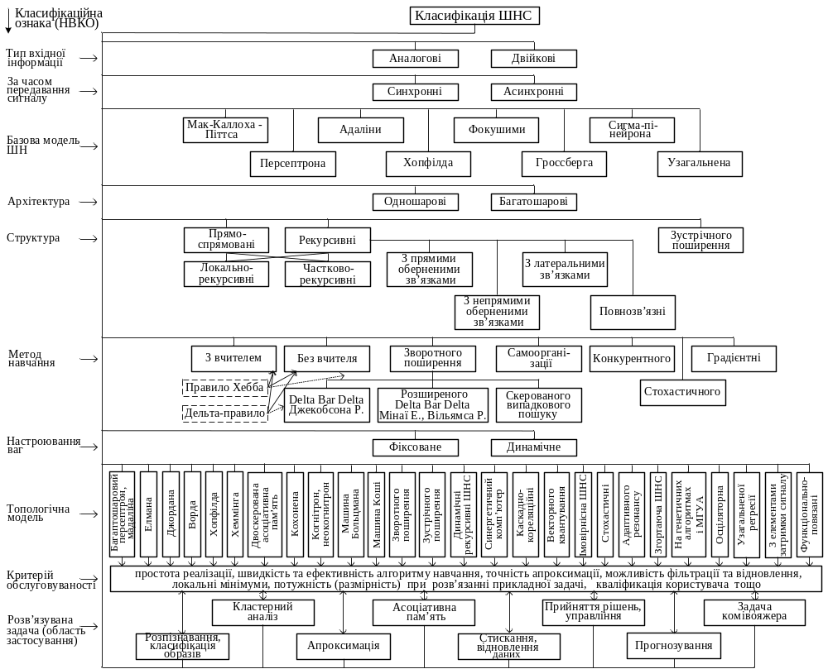
Рисунок 1. Класифікація ШНС з бажаним НВКО
Означення 7. Активаційна функція – функція f_{a}(*), яка визначає правило переходу нейрона, що знаходиться в момент часу τ в стані g(τ), у новий стан g(τ+1) при надходженні вхідних сигналів x_{i}.
В ряді ШНС активаційна функція може залежати не тільки від вагових коефіцієнтів зв’язків w_{i,j}, але й від часу τ_{i,j} передавання сигналу по каналах зв’язку. Тому у загальному випадку активаційна/передавальна функція зв’язку C_{i,j} від елемента u_{i} до елемента u_{j} має вигляд: C*_{i,j} = f [w_{i,j} (t), u*_{і} (t – τ_{i,j})]. Тоді для синхронної нейросітки час τ_{i,j} передавання кожного зв’язку або дорівнює нулю, або фіксованій сталій τ. В асинхронній нейросітці час τ_{i,j} передавання для кожного зв’язку між елементами u_{j} та u_{j} свій, але також сталий.
Твердження 3. Структура ШНС визначається напрямом та охопленням зв’язків між шарами та окремими нейронами, тобто характером зв’язків.
Визначення кількості проміжних шарів і кількості нейронів в них є важливим при моделюванні сітки. Зазвичай, застосовуючи архітектуру до визначених проблем, використовують загальні правила, а саме:
- Кількості входів та виходів сітки визначаються кількостями вхідних та вихідних параметрів досліджуваного об’єкту. На відміну від зовнішніх шарів, у прихованому шарі n_{прих} кількість нейронів вибирається емпірично. В більшості випадків достатня кількість нейронів становить n_{прих} ≤ n_{вх} ≤ n_{вих}, де n_{вх}, n_{вих} – кількість нейронів у вхідному і у вихідному шарах.
- Якщо складність у відношенні між отриманими та бажаними даними на виході збільшується, кількість нейронів прихованого шару повинна також збільшитись.
- Якщо модельований процес може розділятись на багато етапів, потрібен додатковий прихований шар/шари. Якщо процес не розділяється на етапи, то додаткові шари можуть привести до невірного загального рішення.
Оскільки всі ШНС базуються на концепції функціонування ШН, правил та механізмів їх з’єднань, а також передатних функцій щодо процедури активації, існує подібність між різними структурами або архітектурами нейросіток. Більшість змін походить з різних правил навчання, реалізація яких визначається алгоритми навчання, де відбувається підгонка моделі сітки до наявних навчальних даних;
Твердження 4. Штучні нейронні сітки не програмуються у звичайному сенсі – вони навчаються;
Означення 8. Навчання з вчителем – таке навчання ШНС, яке припускає існування цільового вектора – бажаного виходу ШНС для кожного вхідного вектора і виконується із залученням правил навчання: Хебба, дельта-правила/його модифікацій, алгоритму зворотного поширення похибки тощо;
Твердження 5. Разом вхідний та цільовий вектори утворюють навчаючу пару, і зазвичай сітка навчається на деякому сполученні таких пар;
Означення 9. Навчання без вчителя – таке навчання, яке відбувається за відсутності цільового вектора, а навчаючий алгоритм при цьому підналагоджує ваги таким чином, щоб отримати узгоджені вектори на виході ШНС, причому подання досить близьких вхідних векторів дає однакові вектори на виході;
Означення 10. Навчання з використанням алгоритму зворотного поширення похибки (АЗПП) – це навчання, яке, використовуючи поширення принципів дельта-правила, реалізує градієнтний метод опуклого функціоналу похибки в багатошарових ШНС із структурою прямого поширення на моделях ШН з диференційованими функціями активації;
Твердження 6. Мета навчання ШНС за алгоритмом АЗПП полягає в знаходженні на багатовимірній поверхні найнижчої точки, яка відповідатиме глобальному мінімуму.
Для розуміння навчання за АЗПП пояснимо поняття поверхні станів. Кожному значенню синаптичних ваг і порогів сітки (вільних параметрів моделі кількістю N) відповідає один вимір в багатовимірному просторі. Вимір N+1-ий відповідає похибці сітки. Для різноманітних сполучень ваг відповідну похибку сітки можна зобразити точкою в N+1-вимірному просторі, всі ці точки утворюють деяку поверхню станів, яка має складну будову і неприємні властивості. Зокрема, наявність локальних мінімумів (точки, найнижчі в своєму певному околі, але вищі від глобального мінімуму), пласкі ділянки, сідлові точки і довгі вузькі яри. Аналітичними засобами неможливо визначити розташування глобального мінімуму на поверхні станів, тому навчання нейросітки по суті полягає в дослідженні цієї поверхні. Відштовхуючись від початкової конфігурації ваг і порогів (від випадково обраної точки на поверхні), алгоритм навчання поступово відшукує глобальний мінімум. Обчислюється вектор градієнту поверхні похибок, який вказує напрямок найкоротшого спуску по поверхні з заданої точки. Складність застосування АЗПП полягає у виборі довжини кроків переходу вектора градієнта поверхні похибок, через що або зростає кількість ітерацій і разом з тим час пошуку (при замалих кроках, або епохах), або зростає ймовірність “перестрибування” оптимального розв’язку чи руху в невірному напрямку (при занадто великих кроках). Ітеративний процес навчання припиняється або коли пройдена визначена кількість епох, або коли похибка досягає визначеного рівня малості, або коли похибка перестає зменшуватись (користувач сам вибирає потрібний критерій зупинення процесу).
Твердження 7. Похибка для конкретної топології ШНС з варійовуваними значеннями синаптичних ваг і порогів сітки (так званих вільних параметрів топології ШНС) визначається шляхом проходження через неї всієї навчальної множини і порівняння спродукованих на виході значень з цільовими/бажаними. Множина похибок утворює функцію похибок, яку можна розглядати як похибку сітки. В якості функції похибок найчастіше використовують суму квадратів похибок.
Означення 11. Навчання шляхом самоорганізації – таке навчання, за яким аналогічні вхідні сигнали збуджують сусідні нейрони, і такий “колективізм” може здійснюватися завдяки оберненим зв’язкам. Ваги змінюються на кожному кроці навчання, і їх змінювання залежить як від сусідніх вхідних образів, так і ймовірнісного розподілення, за яким пропонуються для навчання допущені вхідні образи;
Означення 12. Сітки з фіксованими зв’язками – такі, у яких вагові коефіцієнти W призначаються відразу, виходячи з умов задачі, і dW/dt = 0;
Означення 13. Сітки з динамічними зв’язками – такі, у яких в процесі навчання відбувається налагодження синаптичних ваг, причому dW/dt ≠ 0;
Означення 14. Топологія ШНС – це модель нейросітки з певними архітектурою, структурою, методами навчання і настроювання ваг, побудована на основі певних моделей ШН;
Твердження 8. Топологічні властивості (ТВ) ШНС не змінюються при будь-яких структурно-архітектурних перетвореннях без втрати суттєвості певного виду нейросіток. Прикладом ТВ ШНС є розмірність/потужність останніх, що визначається кількісною характеристикою: шарів, нейронів у шарі, зворотних зв’язків, входів та виходів сітки (а отже, кількістю опрацьовуваних “образів”) тощо;
Означення 15. Топологічний простір ШНС – множина моделей сіток будь-якої топології, в якій через НВКО визначені граничні значення ТВ ШНС.
Логічна модель поетапного синтезу ШНС. Наведена на рис. 2 схема містить, з урахуванням запропонованого НВКО, відображення послідовності їх урахування при ітераційній процедурі синтезу ШНС на основі конкретної унікальної послідовності дій (КУПД) інтелектуалізованих агентів (ІА) в процесі функціонуванні МАПАВ.
Заключна процедура поетапного синтезу ШНС зводиться до перевірки інтелектуалізованими агентами умов виконання критеріїв обслуговуваності поточним вектором можливостей конкретної топології ШНС вимог задачі.
Твердження 9. Конкретна унікальна послідовність дій, що приводить до мети, шукається агентом кожного разу з урахуванням відповідних критеріїв обслуговуваності властивостей розв’язуваної задачі.
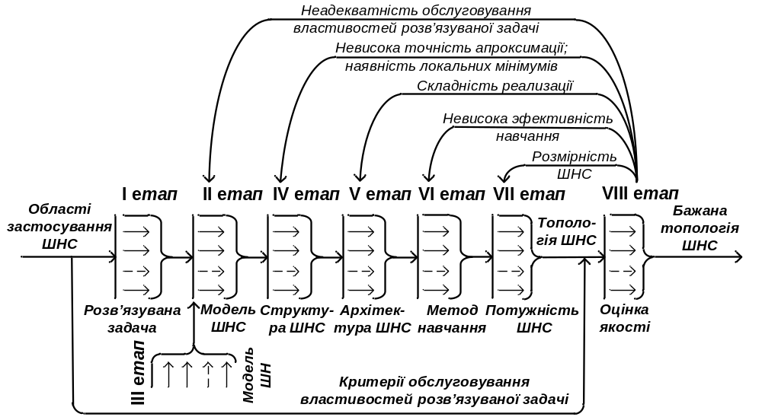
Рисунок 2. Логічна модель поетапного синтезу ШНС
Означення 16. Критерій обслуговуваності – показник задоволення топологією ШНС вимог з боку розв’язуваної задачі і професійної відповідності користувача.
Концепція нечіткої метаідентифікації в задачах вибору ШНС. Пропоновуваний нижче підхід не є протиставленням більш загальним схемам розподіленого штучного інтелекту, які детально розглядаються в роботі [5]. В даному випадку ідея полягає в тому, щоб, розглядаючи нечіткі ідентифікуючі компоненти як складні агентно-орієнтовані підсистеми (АОП), використати переваги нечіткого підходу до керування процесом ідентифікації самими АОП.
Означення 17. Метаідентифікеація НС – це ітераційна процедура синтезу такої топології НС, яка виявиться спроможною найкращим чином задоволняти умови модельованої нейросіткою прикладної задачі.
При цьому завдання нечіткої метаідентифікації полягає в динамічному побудуванні з існуючих функціонально-спеціалізованих інтелектуалізованих агентів (ФСІА) таких гнучких інтелектуалізованих мультиагентних конфігурацій (ГІМАК) АОП, які найкращим чином задовольняють умови прикладної задачі.
Означення 18. Інтелектуалізований агент/мультиагент – це програмно-апаратний або програмно-емуляційний автономний компонент АОП, який функціонує за певним сценарієм/алгоритмом на основі КУПД в інтересах досягнення поставленої користувачем перед нею мети.
Твердження 10. Алгоритм дії ФСІА може мінятися і коректуватися по ходу виконання завдання заради досягнення мети.
Означення 19. Агентно-орієнтована підсистема – це складна підсистема ГІМАК, в якій функціонують два або більше ФСІА, орієнтованих на розв’язання задач ідентифікації за певною вирішальною класифікаційною ознакою ШНС і утворюючих агентно-орієнтоване середовище.
Означення 20. Функціонально-спеціалізований інтелектуалізований агент – це ІА з функціями метаідентифікації в просторі вирішальних класифікаційних ознак ШНС.
Реалізація вищеозначеної ідеї можлива за допомогою побудування ГІМАК, особливостями якої є: використання об’єктно-орієнтованих ФСІА всіляких типів, реалізуючих складові класифікатора ШНС [4]; високий ступінь паралелізму; децентралізована структурна і параметрична метаідентифікація в межах АОП (рис. 3).
Для узагальнення підходу розглядається більш складний випадок нечіткої метаідентифікації класифікаційних ознак ШНС щодо вимог з боку прикладної задачі. В разі чіткої взаємозалежності “вимога – ознака” реалізація процесу спрощується.
Означення 21. Гнучка інтелектуалізована мультиагентна конфігурація – така мультиагентна конфігурація, яка: містить агенти 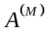 з функціями метаідентифікації, які реалізують механізм розподіленого динамічного виявлення “ступеня важливості” інших агентів із всілякою природою; формує різні закони ідентифікації; забезпечує паралельність роботи агентів різнорідних “шарів”; реагує на зміни стану зовнішнього середовища (вихідних умов задачі) шляхом піднастроювання загального виходу у відповідності з ідентифікацією, задовольняючою поточний набір умов на вході.
Означення 22. Агенти з функціями метаідентифікації – такі ФСІА, які спроможні приймати рішення щодо: активації інших агентів ГІМАК; формуванню виведень щодо задоволення поточного набору умов на вході ГІМАК.
Твердження 11. Сукупність певним чином організованих ФСІА, забезпечуючих визначений НВКО рівень ідентифікації ШНС, утворюють мультиагентне середовище відповідної АОП.
Мультиагентна структура ГІМАК АОП (рис. 1) формується з множини 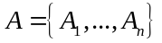 зв’язаних між собою ФСІА. На вхід АОП від зовнішніх джерел (в тому числі, і від користувача) надходить множина 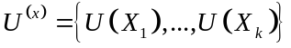 значень вхідних змінних 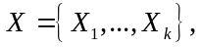 які відображують умови обслуговуваності властивостей (інформаційне поле) прикладної задачі. Фаззі (F)-перетворювач (“чіткий → нечіткий”) трансформує U^{x} у множину факторів 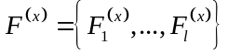 (є нечіткими множинами, заданими на значеннях вхідних змінних) з відповідними факторами достовірності (ступенями приналежності за експертними оцінками) 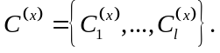 Дефаззі (D)-перетворювач (“нечіткий → чіткий”) трансформує множину своїх вхідних факторів 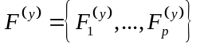 і відповідних факторів достовірності 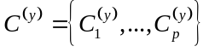 у множину 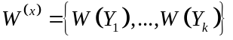 значень умов сумісності 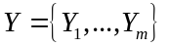 пропоновуваної ГІМАК АОП топології ШНС із заданим на вході набором властивостей прикладної задачі (детально процедури фаззі-перетворення наведено в [8]).
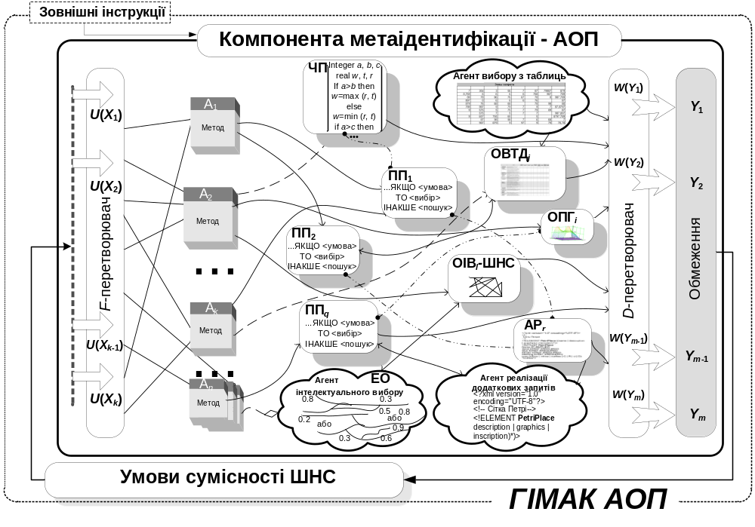
Рисунок 3. Структура ГІМАК АОП
Компоненти ГІМАК АОП та їх взаємодія в процесі функціонування. Функціонування ГІМАК АОП формується із загального “внеска” її компонент – ФСІА (див. рис. 3): продукційних правил (ПП), експертних оцінок (ЕО), об’єктів інтелектуального вибору ОІВ – штучних нейросіток (ИНС), чисельних процедур (ЧП), об’єктів вибору з табличних даних (ОВТД), об’єктів побудування графіків (ОПГ), реалізації (АР) – якщо експерт або відповідний агент робить висновок щодо необхідності уведення нових правил, обмежень тощо. Базуючись на вхідних даних і меті ідентифікації в залежності від етапу послідовності синтезу топології ШНС [4-7], ГІМАК АОП реалізує на виході модель базового інтелектуального нейрона, структуру, архітектуру, метод навчання, потужність ШНС і як наслідок – її топологію, задовольняючу адекватності обслуговування властивостей розв’язуваної задачі, точності апроксимації, складності реалізації, розмірності та швидкодії, рівня кваліфікації користувача.
Прийнявши за H, G відповідно набори (імена) змінних на вході і виході, а за Z — набір з усіх змінних (вхідних і на виході включно), приймаючих участь у міжагентному інформаційному обміні 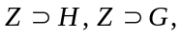 а також враховуючи, що структура ГІМАК АОП формується з множини взаємозв’язаних ФСІА, тоді, використавши множину компонент зі складових 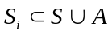 (вхідних відносно цього агента 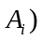 і дій 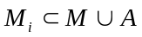 (на виході відносно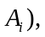 формальний опис і-го агента 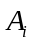 можна подати у вигляді:
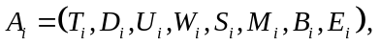
де T_{i} — тип агента (ЕС, НС, ЧП тощо); D_{i} — тип умови для активації (наприклад: D₁ — зміною вхідних даних агента; D₂ — естафетною умовою, тобто завершенням поточного прогону визначених попередніх агентів; D₃ — незалежною активацією, в тому числі відповідно до часового закону; D₄ — у відповідь на запит від іншого агента, і так далі); U_{i} , W_{i} — набори вхідних і вихідних змінних агента А_{i} відповідно; B_{i} , E_{i} — набори розташованих вище відносно А_{i} (чиї вказівки він виконує) і підлеглих (відносно А_{i}) агентів відповідно. При цьому:
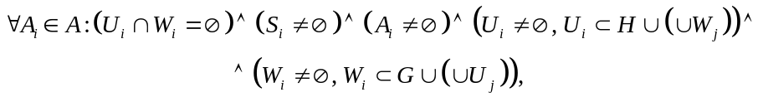
а реалізація ⎜B_{i} ⎜>0 вказівок вищерозташованого агента є припустимою. Для відображення факту можливості активізації рішенням інших ФСІА вважаємо, що значення спеціальної “перемикаючої” змінної 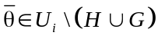 визначає стан (“активний”, “очікування”) агента A_{i}.
Агенти мультиагентного середовища ГІМАК АОП можуть характеризуватися: використовуваною моделлю – N₁ (тобто НС, ПП, ЧП тощо); типом подання — N₂ (наприклад, числовий, символьний або більш детально: фреймовий, семантичний и т. д. Ясно, що N₁ и N₂ тісно зв’язані); особливостями виконання — N₃ (як окремі фізичні (мікросхеми, комп’ютери) або віртуальні об’єкти (в межах цієї ж програми), і так далі).
Тип N₂ передбачає необхідність проміжних перетворень даних, інтеграцію множин чисельних значень і формування символьних умов для логічного виведення, а також навпаки — перетворення фактів (виведень) у чисельні значення (у випадку нечітких уявлень це відповідає перетворенням “чіткий → нечіткий” і “нечіткий → чіткий” відповідно). Ці перетворення можуть бути або “вбудованими” у загальне функціонування ФСІА, або виконуються спеціальними процедурами трансформацій. Сам ФСІА, у свою чергу, може також мати мультиагентну структуру. Так, для реалізації перетворень “нечіткий → чіткий”, наприклад, за наявності невизначеності при ідентифікації етапів синтезу ШНС такий ФСІА може виконуватися у вигляді фаззі-контролера [5]. При цьому кожний такий агент формується з множини специфікацій SP якісних правил 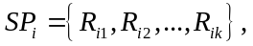 наприклад, у формі: “ЯКЩО вхідній вимозі відповідає множина Х значень змінних, ТО відгуковій реакції вектора ідентифікації у фазовому просторі відповідає множина Y”. Для математичного опрацювання таких правил необхідні операції взаємодії між окремими нечіткими множинами, які належать до частини “ТО”. Тоді продукування рішень для фаззі-контролерів характеризується взаємодією задаваних експертом вхідних і вихідних функцій належності, причому, операції “І” и “АБО” використовуються як зв’язка в правилах у множинах, елементи яких належать до різних основних множин.
Узагальнена модель гнучкої інтелектуалізованої мультиагентної системи вибору ШНС. Наведена на рис. 4 узагальнена модель гнучкої інтелектуалізованої мультиагентної системи (ГІМАС) об’єднує необхідну для формування алгоритму синтезу ШНС і достатню для задоволення вимог з боку розв’язуваних/модельованих прикладних задач сукупність цільових компонент метаідентифікації: АОП_{БМ ШН}, АОП_{А}, АОП_{С}, АОП_{МН}, АОП_{Т} – базової моделі штучного нейрона, архітектури, структури, метода навчання, топології ШНС та інших (за переліком НВКО [4]).
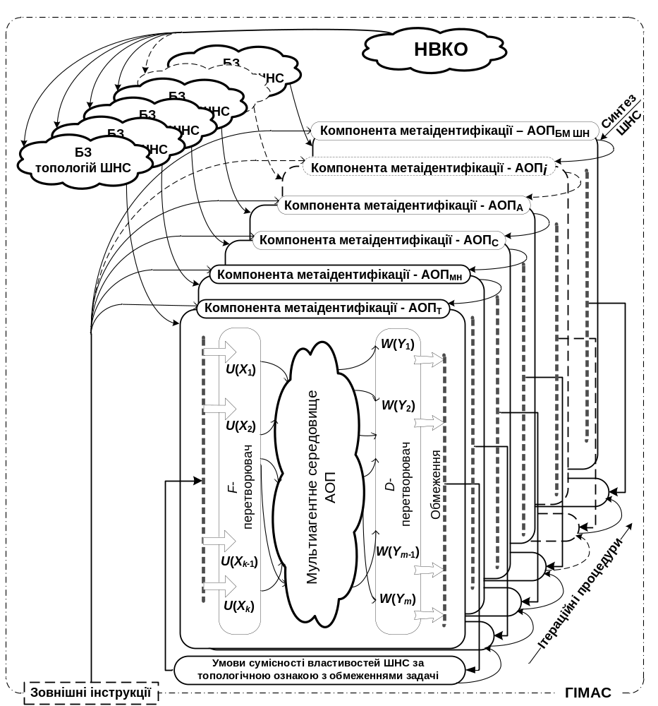
Рисунок 4. Узагальнена модель ГІМАС вибору ШНС
Означення 22. Гнучка інтелектуалізована мультиагентна система – це сукупність ГІМАК АОП, в якій реалізується модель поетапного синтезу ШНС з такою послідовністю їх перебирання в просторі НВКО, яка, будучи виконувана користувачем і/або внутрішнім ініціюючим джерелом, відтворює принципи агентно-орієнтованого підходу та автономно дозволяє виокремити топологію/топології ШНС, здатну/здатні задовольнити критерії обслуговування властивостей розв’язуваної задачі.
Заключна процедура поетапного синтезу ШНС в ГІМАС зводиться до реляційного перебирання ФСІА умов виконання критеріїв обслуговуваності поточним вектором можливостей конкретної топології ШНС вимог з боку прикладної задачі.
Саме перевірка при реалізації покрокового алгоритму синтезу ШНС виконання умов задоволення певною компонентою АОП вимог/обмежень поставленої задачі найчастіше виявляється причиною появи лінгвістичних невизначеностей, опрацювання яких і потребує використання методів і засобів нейро-фаззі-технологій із залученням для розв’язання проблеми процедур фаззіфікації та дефаззіфікації [5].
Ітераційні процедури дозволяють більш “тонко” відфільтровувати в процесі ідентифікації такі остаточні рішення, які у визначеній обмеженнями задачі мірі задовольняють критерій узгодженості за даною властивістю синтезованої ШНС.
Необхідні компоненти для підтримки процесів ідентифікації на кожному з кроків алгоритму синтезу ШНС надходять з відповідних баз знань (БЗ), а після узгодження з умовами задачі нові реалізації поповнюють ці БЗ, розширюючи таким чином коло прикладних задач, для яких є вже готові розв’язки.
Агентно-орієнтований вибір умов “розв’язувана задача – топологія ШНС”. На рис. 5 наведена УМВТТ, заснована на реляційних відношеннях [3] між окремими компонентами НВКО, формування якого уявляє першу складність реалізації моделі.
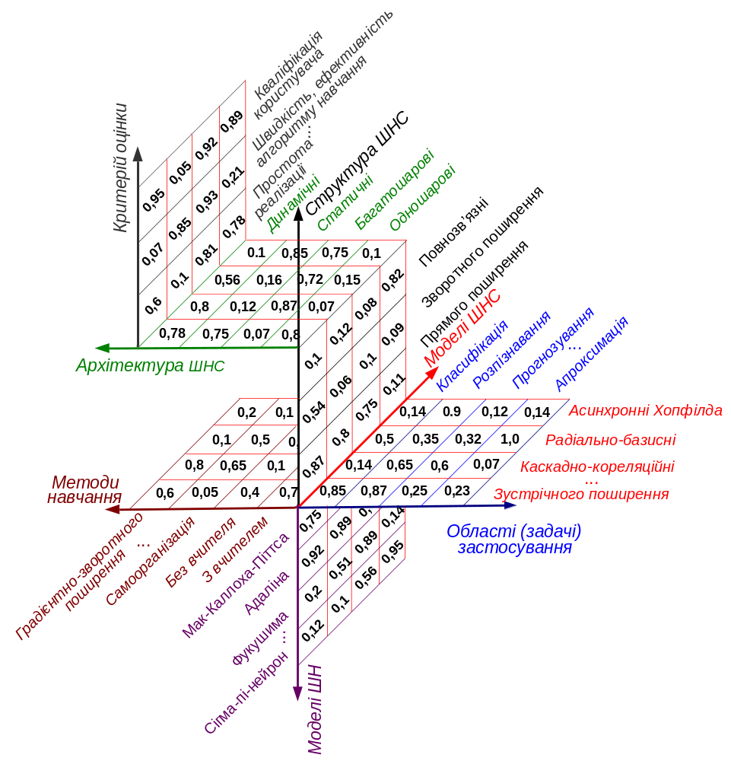
Рисунок 5. Інтерпретаційна УМВТТ ШНС
Друга складність полягає у кількісному визначенні вагомості реляційних зв’язків між вирішними класифікаційними ознаками і реалізується експертним рейтинговим оцінюванням альтернативних варіантів із застосуванням методів ранжирування та попарних порівнянь [5]. Відповідні дослідження потребують глибоких і ретельних проробок щодо однозначності розв’язання цієї частини задачі адекватного вибору ШНС. На рис. 5 наведені умовні кількісні результати попередніх опрацювань джерельних даних, які, не претендуючи на строгість експертного оцінювання, можна розглядати як приклад загальної методики дій при розв’язанні задачі адекватного вибору ШНС в інтерпретаційній моделі.
Узагальнення та висновки. Можна констатувати, що з найпоширеніших сфер застосування ШНС є розпізнавання образів. Це тим важливіше враховувати через те, що у більшості інших застосувань задача розпізнавання, навіть не будучи метою використання у явному вигляді, все ж припускає цю процедуру при надходячих на вхід образах з наступною їх класифікацією, кластеризацію тощо.
З іншого боку, будь-яке застосування ШНС для розв’язання прикладних задач асоціюється з механізмом прийняття рішень при керуванні, рівно як і прийняття рішень, в свою чергу, базується на перебиранні можливих варіантів і виборі задовольняючого заданий показник ефективності. А це й є визначенням такого стану ШНС, яке відповідає “образу” ефективного керування [2].
Прогнозування можна віднести до так званої “імпровізуючої” властивості ШНС у вигляді узагальнення і виокремлення схованих взаємозв’язків між даними на вході і виході. Інакше кажучи, якщо у вхідній виборці даних є сховані закономірності їх впливу на змінювання даних на виході, то можна використовувати ШНС як прогнозуючий інструмент. А вже далі, на підставі цієї прогнозуючої функції, ШНС може приймати рішення при керуванні, в тому числі, і процесом реалізації алгоритму поетапного вибору адекватної модельованій задачі топології, перебуваючи в складі ГІМАС в якості ФСІА.
Твердження 12. В ГІМАС при виконанні етапів синтезу ШНС формування умов переходу до наступної компоненти метаідентифікації може реалізовуватися певними топологіями ШНС з функціями ФСІА.
Отже, реалізація ГІМАК АОП і узагальненої ГІМАС на основі запропонованого необхідного для формалізації процесу вибору топології ШНС та достатнього для адекватного задоволення вимог (критеріїв оцінки) обслуговуваності з боку модельованої прикладної задачі НВКО, а також узагальнена модель ГІМАС вибору ШНС є основою для автоматизації цього процесу, що дозволить усунути суб’єктивний фактор некомпетентності користувача і реалізувати в автоматизованому виді логічну схему поетапного синтезу ШНС.
Список літератури
- Барцев С.И. Адаптивные сети обработки информации / Барцев С.И., Охонин В.А. – Красноярск: Ин-т физики СО АН СССР, 1986. Препринт № 59Б. – 20 с.
- Чернодуб А.Н. Обзор методов нейроуправления / Чернодуб А.Н., Дзюба Д.А. // Проблемы программирования. – 2011. – № 2. – С. 79-94
- Ямпольский Л.С. Автоматизированные системы технологической подготовки робототехнического производства / Ямпольский Л.С., Калин О.М., Ткач М.М. – К.: Вища шк., 1987. – 271 с.
- Ямпольський Л.С. Обґрунтування вибору топологій нейросіток в прикладних задачах // В зб.: Адаптивні системи автоматичного управління. — Дніпропетровськ: Системні технології, № 20 (40). — 2012. — С. 159 - 179
- Ямпольський Л.С., Ткач Б.П., Лісовиченко О.І. Системи штучного інтелекту в плануванні, моделюванні та управлінні. – К.: ДП «Вид. Дім «Персонал», 2011. – 544 с.
- Bellifemine F.L., Caire G. and Greenwood D. Developing Multi-Agent Systems with JADE. – Wiley, 2007.

The universal approach of the NeuroNets’ satisfactory topology automated choice, which corresponds to the demands of the modeling applied problem (or task), is proposed. The approach’s realization based on using of the flexible automated multiagent system with multiobject configuration of its components with the metaidentification’s functions. The peculiarities of the system’s components interaction in its function are uncovered

